Etapy návrhu DBS
Základní etapy (fáze) vývoje (tvorby) DBS
1. Fáze analýzy
2. Fáze návrhu
3. Fáze implementace
- (Fáze testování
- Fáze operace
- Fáze údržby)
Fáze analýzy je založena na zkoumání existujících systémů při identifikování problémů, možností a omezení. Na konci této fáze jsou určeny cíle a rozsah nového systému
Fáze návrhu je realizována různými modely systému na základě dříve definovaných požadavků.
Fáze implementace nastává, když dochází k instalování samotného systému řízení báze dat, vytváření databáze a nahrání, popřípadě importu dat. ;
Fáze testování zahrnuje testování a dolaďování ve smyslu spojení s ostatními přidruženými aplikacemi.
Fáze operace je provozování databáze v běžném provozu a to včetně vytváření informací pro uživatele.
Ve fázi údržby jsou vykonávány úpravy databáze v reakci na nové požadavky nebo změněné provozní podmínky (jako je např. vyšší zatížení).

- Fáze analýzy
•vzniká potřeba nového způsobu ukládání a zpracování dat
•nedostačující původní databázový systém (např. generuje chyby nebo nezvládá zatížení) •dochází ke zkoumání existujícího systému a požadavků uživatele
• je potřeba si vytvořit seznam otázek, na které budeme potřebovat jednoznačné odpovědi

- Fáze návrhu
•zahrnuje datovou a funkční analýzu
•u datové analýzy se vytváří modely na třech úrovních struktury dat: konceptuální, technologická a implementační úroveň Vytvoří se konceptuální model (např. E-R diagram), následně se tento model převede na technologický model (např. relační schéma) a v konečné fázi se zvolí systém řízení báze dat (SŘBD) v závislosti na požadavcích a komplexnosti struktury dat.
•nahrazujeme otázky typu Jaký na otázky typu Jak, např.: Jaká data jsou požadována?---Jak budou data organizována? Jaké problémy se budou řešit?---Jak bude zajištěn přístup k datům?
•nutno provést normalizaci dat -pomáhá zabránit nadbytečnosti dat a zlepšuje jejich integritu
•nesouvisející data by měla být v oddělených tabulkách
•data, která lze vypočítat, není nutné ukládat
•při volbě atributů je důležité dbát na jejich jasné názvy
•není vhodné vytvářet příliš mnoho vztahů
•je nutné rozdělit vztahy kardinality M:N na dva vztahy 1:N a N:1 pomocí fiktivní entity.
•je vhodné zamyslet se nad omezením a tedy nad tvorbou limitů
•není vhodné ukládat příliš mnoho dat, které nesouvisí s cílem a účelem aplikace
•pro tvorbu primárního klíče je vhodné vytvořit nové pole, než jej vytvářet z kombinace již existujících polí. Ne vždy bude platit, že tato kombinace musí být jedinečná po celou dobu životnosti databáze.
•při zajišťování referenční integrity je nutné dbát na to, aby cizí klíč neměl vztah k nějakému primárnímu klíči jiné tabulky, který již neexistuje

- Fáze implementace
•instalování zvoleného SŘBD na požadovaný hardware
•vyladění instalace dle použitého hardwaru, softwaru a pracovních podmínek
•vytvoření databáze (tabulky a jejich vztahové propojení)
•nahrání dat
•uživatelské a bezpečnostní nastavení
•implementace režimu zálohován

Návrh relační databáze
•cílem je analyzovat požadavky na data, která budou uložena v databázi
•výsledkem je model -ER diagram -základní model v požadavcích na data
•E-R model je založen na chápání světa jako množiny základních objektů -entit (Entity) a vztahů (Relationship) mezi nimi. Někdy se označuje také jako ERA -třetím základním prvkem modelu jsou atributy (Attributes).
•V současnosti se používá několik verzí E-R modelu.
•Nejdůležitějšími prvky E-R modelu jsou entity, atributy a vztahy.

Komponenty E-R diagramu
•Obdélníky reprezentují množiny entit.
•Elipsy reprezentují atributy.
•Kosočtverce reprezentují množiny vztahů.
•Čáry spojují atributy s množinami entit a množiny entit s množinami vztahů.
•Dvojité elipsy reprezentují vícehodnotové atributy.
•Čárkované elipsy označují odvozené atributy.
•Atributy primárního klíče jsou podtržené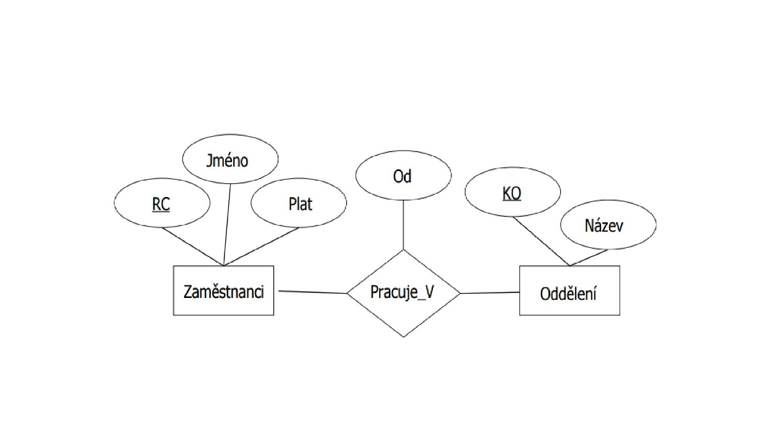
Vztahy mezi entitami
•Vyjadřuje souvislost (vztah, závislost) mezi entitami
•Název je sloveso, například: má, náleží, je členem, obsahuje
•Integritní omezení pro vztahy Kardinalita vztahu –Kardinalita určuje počet prvků množiny entit přidružené prostřednictvím množiny vztahů
Vztah 1:1 -vztah, ve kterém na obou stranách vystupuje pouze jeden objekt dané entity (např. vztah manželé mezi entitou muž a entitou žena)
Vztah 1:N -najedné straně je jediný objekt, který je ve vztahu s jedním nebo více objekty na straně druhé. Jedná se o typ, který se vyskytuje velmi často (např. oddělení a zaměstnanec)
Vztah M:N -vztahy, kde vystupuje více objektů na obou stranách (např. zaměstnanec a úkol, kde jeden úkol může řešit více zaměstnanců a současně jeden zaměstnanec může řešit více úkolů)Parcialitavztahu – Povinné nebo nepovinné členství ve vztahu 0:0 oboustranně nepovinné členství 1:0 nepovinné členství 1:1 oboustranné povinné členství.

Parcialita
•povinná účast (obvykle značíme plnou čarou nebo “1“)Všechny instance musí být zapojeny do příslušného vztahu. Kino musí mít na programu alespoň jeden film. Film musí být na programu alespoň jednoho kina.
•nepovinná účast (obvykle značíme přerušovanou čarou nebo “0“)Jednotlivé instance mohou, ale nemusí být zapojeny do vztahu. Evidované kino nemusí hrát ani jeden film.(Kino může být evidováno i bez programu.)Evidujeme i filmy, které se nikde nehrají.(Film nemusí být na programu žádného kina.)

Převod E-R schématu na tabulky
•Tabulkyslouží k uložení dat v řádcích (záznamy) a sloupcích (pole). Všechny databáze obsahují nejméně jednu tabulku
•Redundance dat -nadbytečnost, opakování
•Integrita databáze –vznik chyb při aktualizaci, mazání a doplňování dat
•Záznam, pole, položka, struktura tabulky, typ pole
•Primární klíč –jednoznačně označuje a odlišuje jednotlivé záznamy, musí splňovat integritní podmínky (hodnoty v tomto sloupci se nesmí opakovat a v žádném záznamu tabulky nesmí hodnota prim. klíče chybět)

